Tillsynsbegäran – information om höga naturvärden i avverkningsanmälan A 59865-2022 i Gotlands kommun
Detta dokument behandlar höga naturvärden i avverkningsanmälan A 59865-2022 i Gotlands kommun. Denna avverkningsanmälan inkom 2022-12-13 och omfattar 2,7 ha.
Vi begär härmed att Skogsstyrelsen fattar beslut enligt miljöbalken som säkerställer att skogens höga naturvärden bevaras samt säkerställer att EU-lagstiftning efterlevs och att artskyddsbrott förhindras. Vi önskar även ta del av de ställningstaganden och beslut som myndigheterna meddelar till följd av aktuell avverkningsanmälan och föreningens inlaga (se 34 § förvaltningslagen).
Nedan beskrivs fynd av naturvårdsarter som gjorts i det avverkningsanmälda området.

Naturvårdsarter
I avverkningsanmälan har följande 6 naturvårdsarter hittats: granrotsspindling (VU), svartgrön spindling (VU), denisespindling (NT), doftskinn (NT), blå slemspindling (S) och svavelriska (S). Av dessa är 4 rödlistade. För rödlistade arter har rödlistekategorin angivits inom parentes. Arter som är signalarter enligt Skogsstyrelsen har markerats med (S).
De påträffade naturvårdsarterna är ett tydligt kvitto på att detta rör sig om en skog med höga naturvärden. I Figur 1 visas en karta över det avverkningsanmälda området, där samtliga fyndplatser för naturvårdsarter som finns registrerade på Artportalen har markerats.
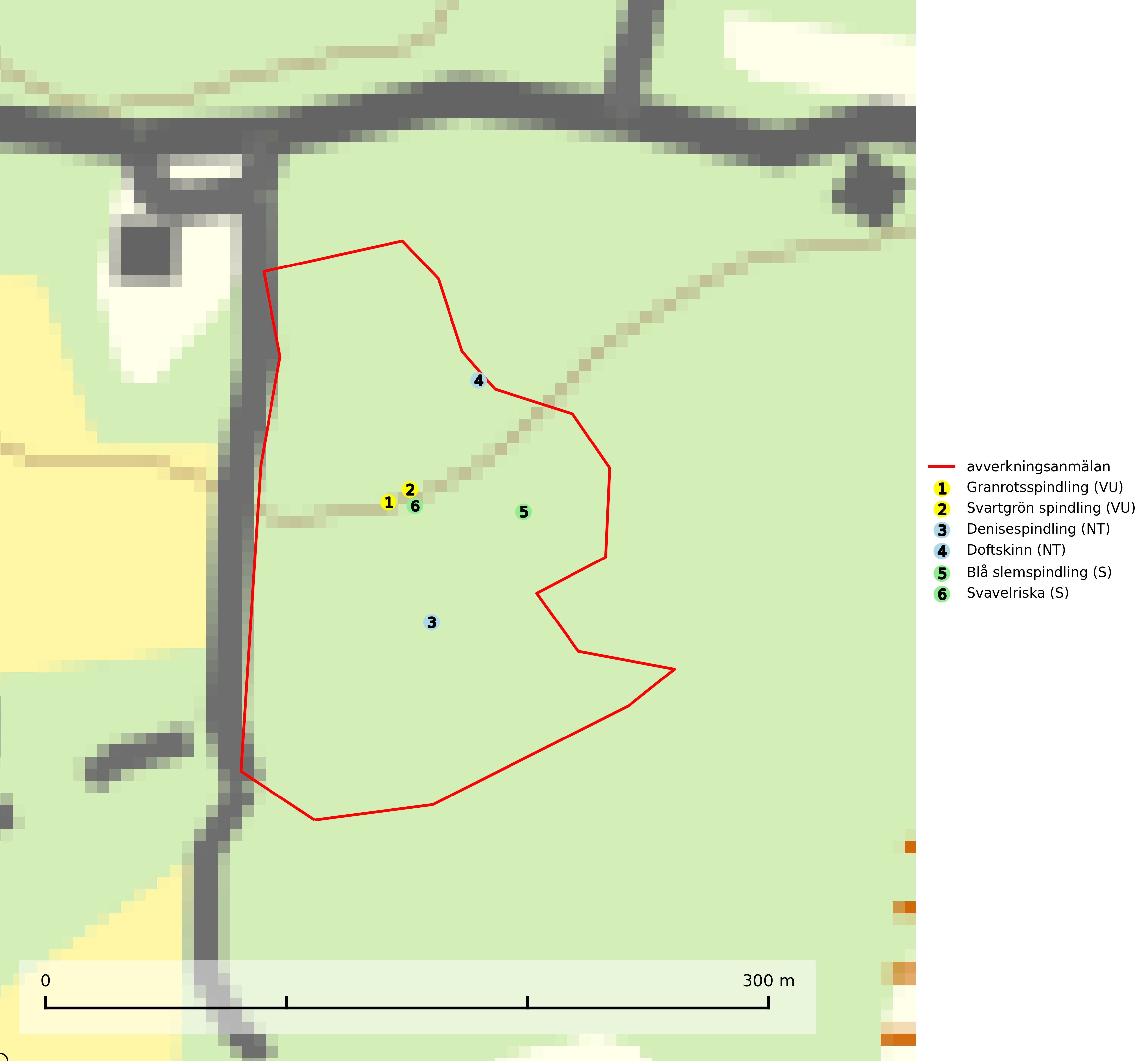
Figur 1. Fyndplatser för naturvårdsarter i det avverkningsanmälda området (röd linje). Markörer utan svart kant är placerade på fyndplatsen. Markörer med svart kant är placerade vid sidan av fyndplatsen och har ett svart streck som visar fyndplatsens exakta position. Kartans mittpunktskoordinat är N 6363809, E 722130 i SWEREF 99 TM.
Denisespindling (NT) bildar mykorrhiza med tall och gran i kalktallskog och ängsgranskog på kalkrik mark. Artens koppling till produktiva äldre granskogar med hög bonitet gör den särskilt utsatt för slutavverkning. Kalkbarrskogar med höga naturvärden bör undantas från rationellt skogsbruk och få områdesskydd med anpassade skötselråd (SLU Artdatabanken, 2024).
Doftskinn (NT), rödlistad som nära hotad, är en mycket bra signalart för boreal granskog och indikerar ett gran-skogsekosystem med lång kontinuitet av grova lågor. Arten är placerad i toppen av Skogsstyrelsens värdepyramid för bedömning av skog med höga naturvärden och har klassats som en “urskogsindikator”, då den förekommer med ett tydligt optimum i helt eller nästan helt orörda skogar (Nitare & Skogsstyrelsen, 2019).
Granrotsspindling (VU) bildar mykorrhiza med gran. Växer i djup barrförna, gärna i gamla myrstackar, i medelålders till äldre ängsgranskog på kalkrik mark. Minskningstakten uppgår till 30 % inom 50 år och överstiger gränsvärdet för Sårbar (VU) enligt A-kriteriet. (A2c+3c+4c). Arten missgynnas av avverkning och markberedning. Generellt bör lokaler som är särskilt rika på förekomster av sällsynta svampar säkerställas och lämnas för fri utveckling (SLU Artdatabanken, 2024).
Svartgrön spindling (VU), som bildar mykorrhiza med gran och tall i ängsgranskog och barrblandskog på kalkrik mark, har i Sverige sin huvudsakliga utbredning på Gotland. Arten är placerad högst upp i Skogsstyrelsens värdepyramid för bedömning av skog med höga naturvärden och den missgynnas av intensivt skogsbruk och kalavverkningar. Svartgrön spindling är globalt rödlistad som nära hotad (NT) vilket innebär att Sverige har ett internationellt ansvar för arten (SLU Artdatabanken, 2024; Nitare & Skogsstyrelsen, 2019; IUCN, 2019).

